嘉应学院
本科毕业论文（设计）

（2017届）

题 目： 电力交易系统的设计与开发
姓 名： 温尚倍
学 号： 131110052
学 院： 计算机学院
专 业： 计算机科学与技术
指导老师： 刘越畅
申请学位： 学士学位

嘉应学院教务处制

摘要
根据国内电力交易规则的变化，电力交易走向市场化，全国各大电力公司可进行电力交易，其中凡是能由市场形成价格的，都交给市场，政府不进行不当干预。推进水、石油、天然气、电力、交通、电信等领域价格改革，放开竞争性环节价格。政府定价范围主要限定在重要公用事业、公益性服务、自然垄断环节，提高透明度，接受社会监督。同时根据电力交易规则的改变，则产生了电力交易系统的需求。
本课题的学术价值在于对电力交易系统认识研究的深入、能够满足现实社会的需要和具有社会发展的指导意义、可以把专业理论进一步提升或解决疑惑。其实现意义在于，系统的实现，可以有利于放开竞争性环节价格，是电力交易更透明，防止电力行业垄断现象，促进电力市场的发展。
其系统的实现基于JAVAEE的企业框架，数据库的实现基于mysql数据库，并用Tomcat作为服务器容器。实现了登录，注册，电力交易，财务管理，用户管理等功能。
关键词：电力交易；JAVAEE；mysql；JSP语言

Abstract
According to the change of the domestic power trading rules, trading of electricity market, the major power company for electricity transaction, all of which can be formed by the market price, to the market, without undue government interference. Promote water, oil, natural gas, electricity, transportation, telecommunications and other areas of price reform, liberalization of competitive price. Government pricing is mainly limited to the important public utilities, public service, natural monopoly, improve transparency, accept social supervision. At the same time, according to the change of electricity trading rules, the demand of electric power trading system.
The academic value lies in the electric power trading system understanding research, to meet the real needs of society and social development has guiding significance to further enhance the professional theory, or solve puzzles. In fact, the significance lies in the realization of the system, can help to release the competitive price of the link, is more transparent electricity trading, to prevent the monopoly of the power industry, and promote the development of the electricity market.
The realization of the system based on the JAVAEE enterprise framework, the realization of the database based on the MySQL database, and Tomcat as a server container. To achieve the login, registration, power trading, financial management, user management and other functions.
Keywords: power trading system; JAVAEE; mysql;JSP

目录
摘要 i
Abstract ii
第1章 绪论 1
1.1 系统开发的背景和目标 1
1.1.1 系统开发的背景 1
1.1.2 系统开发的目标 1
1.2 系统的主要功能和特点 1
1.3 设计开发的方法和工具的选择 2
第2章 系统规划 3
2.1 初步需求分析 3
2.1.1后台功能性需求 3
2.1.2前台功能需求 4
2.2可行性研究 4
2.2.1技术可行性 4
2.2.2经济可行性 5
2.2.3社会可行性 5
第3章 系统分析设计 6
3.1 系统用例分析 6
3.1.1客户与管理员的用例图 6
3.1.2用例规约 8
3.2 功能模块设计 11
3.2.1 时序图 11
3.2.2活动图 11
3.2.3结构模块图 14
3.3数据库设计 15
3.3.1逻辑结构分析 15
第4章 系统的实施 18
4.1 网络结构拓扑图 18
4.2 系统环境 18
4.2.1硬件要求 19
4.2.2软件要求 19
4.3 系统架构 19
4.4 开发工具及其相关技术 20
4.4.1 Eclipse 20
4.4.2 Mysql 20
4.4.3 JSP 21
4.4.4 Tomcat 21
第5章 系统的设计与开发 22
5.1 登录功能的设计与开发 22
5.2 系统注册设计与开发 22
5.3 系统前台功能设计与开发 24
5.3.1 首页 24
5.3.2 我的发布 25
5.3.3 参与标的 26
5.3.4 财务管理 27
5.4 系统后台的设计与开发 28
5.4.1 用户管理 28
5.4.2 角色管理 29
5.4.3 标的管理 29
5.4.3 交易的管理 29
总结 30
附录 31
参考文献 33
致谢 34

第1章 绪论

1.1 系统开发的背景和目标

1.1.1 系统开发的背景
根据国内电力交易规则的变化，电力交易走向市场化，全国各大电力公司可进行电力交易，其中凡是能由市场形成价格的，都交给市场，政府不进行不当干预。推进水、石油、天然气、电力、交通、电信等领域价格改革，放开竞争性环节价格。政府定价范围主要限定在重要公用事业、公益性服务、自然垄断环节，提高透明度，接受社会监督。同时根据电力交易规则的改变，则产生了电力交易系统的需求。
全国电力体制改革座谈会指出，下一步加快电力体制改革的重点任务，主要是“四个有序加快、四个规范、四个加强”，包括有序加快放开发用电计划、有序加快放开配售电业务、有序加快放开竞争性电价、有序加快放开交易机构交易业务范围;加快规范输配电价、加快规范优先发电权优先购电权计划、加快规范自备电厂、加快规范局域网和增量配网;加强电力交易机构建设、加强电力行业综合监管、加强电力行业信用体系建设、加强电力市场信息共享。

1.1.2 系统开发的目标
发电企业，售电公司通过使用本系统，可以根据自己的电量实际情况，进行电力标的的发布，也就是类似于商品的发布，各大公司可以通过价格计较进行购买，更好地利用各大电力公司的资源，实现电力信息与资源的共享。并实现以下的特点：
- 用户可以快速发布电力交易标的；
- 并有一定的财务保障；
- 系统要容易维护，安全可靠；
- 界面友好美观。

1.2 系统的主要功能和特点
系统共有以下八大功能：1.注册 2.用户登录 3.标的发布 4.购买 5.交易记录查询 6.财务管理 7.用户管理 8.角色管理
本系统主要具有几个显著的特点：（1）系统简单易用，实用性强，只需通过简单的培训便能上手（2）系统易于维护与拓展，使用了密码加密，安全性高。（3）用户界面友好。

1.3 设计开发的方法和工具的选择
本系统拟采用B/S架构。优点在于可大大简化了客户端电脑载荷,减轻了系统维护与升级的成本和工作量,降低了用户的总体成本。它能有效地保护数据平台和管理访问权限,服务器数据库也很安全最大的优点就是可以在任何地方进行操作而不用安装任何专门的软件只要有一台能上网的电脑就能使用,客户端零维护，开发集成工具选择Eclipse,优点是功能强大，支持广泛，后台语言选用Java开发服务器，JavaScript作为页面数据处理语言，使用Html+css作为视图层页面展示。

第2章 系统规划

2.1 初步需求分析
需求分析简单来说就是要了解系统是做什么。初步确定该系统主要服务于各大电力公司，围绕发布平台，需求分析看似是一个简单的要求，但其实内里包含了其特有的困难：如何才能让系统更符合各大电力用户的需求，是很难捉准需求，一旦需求不准，后期系统很可能与需求方想的大庭相径，而一个成功的系统，是离不开准确和到位的需求分析。一个好的需求分析能帮助日后的系统设计避免很多的弯路，为系统提供建立的基础。由于本系统主要针对电力用户，所以我们可以参考现有系统，对其进行调研，制定一个适合需求的系统。

2.1.1后台功能性需求
功能性需求分析是对系统功能、效用、约束、性能等的一个要求，期望系统能达到这一标准.而需求分析是一个系统的灵魂。功能性需求分析的任务是深入了解现实中涉及的对象，明确系统的功能，清楚系统的工作概况，同时必须考虑到日后系统的维护和扩充。后台的操作者只能是系统的管理员，管理员在后台去管理系统，维护系统，梳理好系统流程，保护好系统数据，以便系统能长期高效地运行。系统管理员的需求并不单单只是个人的需求，更代表整个系统在功能、性能、设计、约束方面的一个期望。系统后台应能完成以下功能：
本系统后台应能完成以下需求：
（1）用户管理：能够对用户信息删除，修改，更好地对用户信息的管理。意见对用户角色的添加修改，主要涉及系统的权限管理。
（2）角色管理：对角色权限的查看修改以及删除等，主要管理角色与菜单权限之间的关系。
（3）标的信息管理：查看，修改删除用户的发布的标的信息。
（4）交易信息管理：查看，修改删除用户的发布的标产生的交易信息。
由于后台能看见用户的相关信息，所以安全性要相对提高，只有管理员和超级管理员才有权限去查看或修改，对于用户的个人信息、标的信息，交易信息，需予以删除。

2.1.2前台功能需求
根据对市面上现有的系统调研过后，大概了解的需求。用户通过注册并登陆后，可以获取以下一系列功能：发布标的，查看标的，购买标的，查看交易，完成交易等，用户所操作的是系统的前台，本系统前台应满足如下需求：
（1）用户注册:用户需注册为本系统会员才能进行后续的一系列操作
（2）用户登录:用户登录后可以与网站进行信息的交换
（3）首页查看标的:查看系统里的客户发布的标的信息
（4）发布标的:快速发布售电信息，并提交保证金
（5）发布的标的以交易:查看或删除未交易的标的
（6）参与的标的以交易:查看参与的标的，完成参与的交易
（7）财务管理：主要是查看余额，充值等

2.2可行性研究
是对工程项目进行系统技术经济论证，经济合理性综合分析的方法。其目的是通过对技术先进程度，经济合理性和条件可能性的分析论证，选择以最小的人力、物力、财力耗费，取得最佳技术、经济、社会效益的切实方案。它是解决项目投资前期分析的主要手段。每一个系统的开发，初衷固然是好的，但事实证明，机会与风险是并存的.计划总是赶不上变化，所以没有人能担保项目百分百取得成功。对系统进行可行性研究，能大大避免开发的风险，减少人力物力上不必要的浪费。

2.2.1技术可行性
技术可行性：采用原型法来开发系统，在需求确定的情况下制作系统原型，并通过对需求的反复推敲，再与原型结合，制作出符合需求的需求原型，掌握用户基本需求，和熟悉开发工具的应用，运用敏捷开发理念，明确开发计划，=快速实现系统。系统基于javaee框架，理论上系统的开发没有特别大的技术难关。而系统的开发工具Eclipse、数据库Mysql、运行平台win7除了能大大满足我的开发需求，无论是时间周期都没有很大的困难，鉴定技术可行性通过。

2.2.2经济可行性
经济可行性：建立系统所需的经济支撑并不需要太大人力，主要成本60人天，外加有一台普通配置的电脑，能上互联网便能对系统进行设计。综合整个需求分析，以及技术可行性分析，在经济可行性分析这一块也没有问题，鉴定经济可行性通过。

2.2.3社会可行性
在当代的社会，该项目是独立自主开发，并不侵犯市面软件的专利权、版权等问题。信息高速发展的时代上，更需要这种资源共享，成本透明化的需求，综上所述，社会可行性通过。

第3章 系统分析设计

3.1 系统用例分析
用例分析是从用例模型到分析模型的过程，是需求与设计之间的桥梁。用例分析把系统的行为分配给分析类，让分析类交互完成系统的行为。参与者与用例用可视化的静态图形描述他们之间的关系，我们称之为用例图。用例图能帮助我们生动形象地了解功能需求。

3.1.1客户与管理员的用例图
根据上面的需求分析，我们得出如下用例图(图3-0为用客户例图，图3-1为超级管理用例图，图3-2为管理员用例图)。

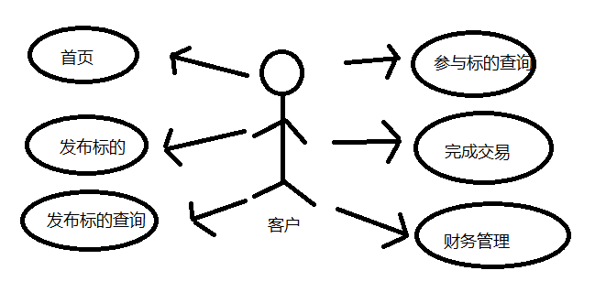
图3-0客户用例图

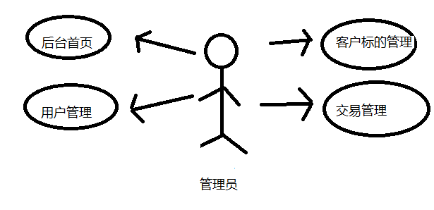
图3-1客户用例图

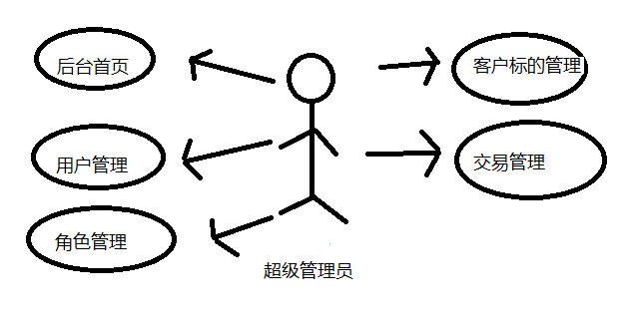

图3-2 超级管理员用例图

3.1.2用例规约
（1）注册用例规约
用例名称 | 注册
用例描述  参与者  前置条件  后置条件  基本事件流  异常事件流 | 用户注册  游客  无  注册成功  - 呈现输入用户名与密码界面  - 用户输入账密  - 验证账密是否唯一  - 严重输入是否为空  - 验证用户名是否已经使用  - 验证邮箱和手机号码是否符合规范  不满足都无法完成注册

（2）登录用例规约
用例名称 | 登录
用例描述  参与者  前置条件  后置条件  基本事件流  异常事件流 | 用户登录系统  客户，管理员，超级管理员  无  进入系统  - 呈现输入用户名与密码界面  - 用户输入账密  - 验证账密是否正确  若账密错误，用户根据提示重新输入或者退出登录  若账密没输入，则提示输入账号密码
（3）发布标的用例规约
用例名称 | 发布标的
用例描述  参与者  前置条件  后置条件  基本事件流  异常事件流 | 发布标的  客户登录系统  客户已登录  发布成功  点击发布标的  余额不足，无法发布
（4） 购买用例规约
用例名称 | 购买
用例描述  参与者  前置条件  后置条件  基本操作流程  异常事件流 | 客户根据需要，购买电量  客户  客户已登录  购买成功  点击购买按钮  购买自己发布标的，余额不足

（5）删除发布的标用例规约
用例名称 | 删除发布的标用
用例描述  参与者  前置条件  后置条件  基本操作流程  异常事件流 | 删除发布的标用  客户  登录系统，标的未交易  成功删除标的  根据需要点击删除标的  标的已经交易，无法删除
（6）完成交易用例规约
用例名称 | 完成交易
用例描述  参与者  前置条件  后置条件  基本操作流程  异常事件流 | 完成交易  客户评价成功  登录，交易未结束  完成交易  选择交易，完成交易  余额不足
（7） 财务管理用例规约
用例名称 | 财务管理
用例描述  参与者  前置条件  后置条件  基本操作流程  异常事件流 | 客户充值  客户  客户需要登录  充值成功  客户点击充值，输入金额
（8）管理员修改用户信息用例规约
用例名称 | 管理员管理用户信息
用例描述  参与者  前置条件  后置条件  基本操作流程  异常事件流 | 管理员修改用户信息进行查看、修改或删除  管理员，超级管理员  管理员，超级管理员登录后台  能够成功查看用户信息，修改用户信息，或删除  选择需要管理的用户，点击按钮  如果输入的方式无效，将取消或终止用例
（9）超级管理员修改用户角色
用例名称 | 超级管理员管理用户角色
用例描述  参与者  前置条件  后置条件  基本操作流程  异常事件流 | 超级管理员修改用户角色进行查看、修改或删除  超级管理员  超级管理员登录到系统  成功查看、修改或删除用户角色信息  对已存在的角色进行查看、确认或删除

3.2 功能模块设计

3.2.1 时序图
时序图（Sequence Diagram）是一种UML的行为图，亦可称之为序列图。时序图描述了一个用例里面，行为之间的顺序，是强调信息的时间顺序的交互图。本系统的时序图如图3-1所示。
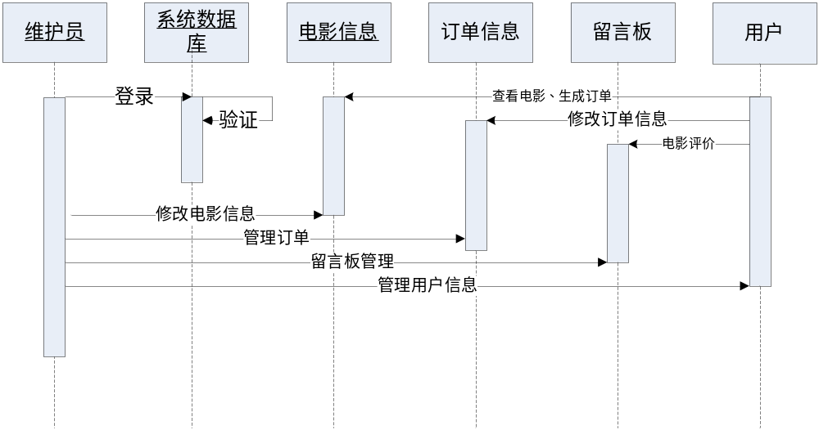

3.2.2活动图
活动图（activity diagram），主要用来描述用例中主体必须完成的所有工作所组成的工作流程。了解活动图对于我们建立功能模型起重要的作用，同时是我们队系统流程的描述根据清晰。如图3-3和图3-4分别是客户活动图和管理活动图。

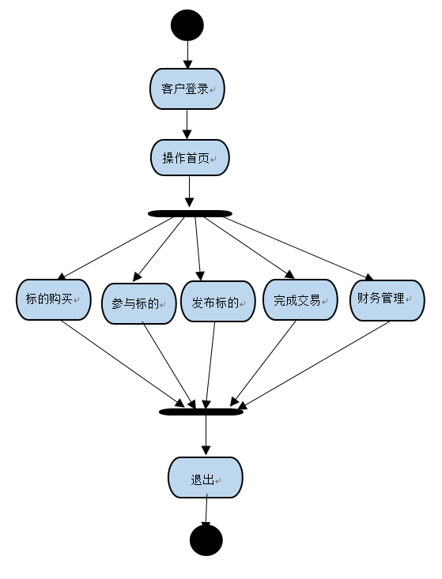
图3-3 客户活动图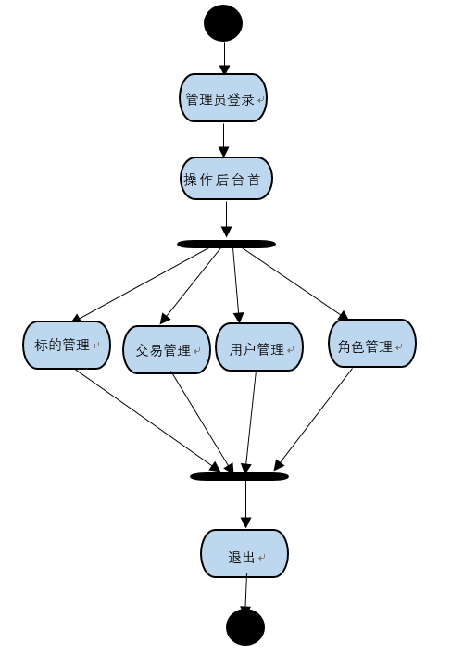
图3-4 管理员活动图

3.2.3结构模块图
模块是对相同命令，可执行语句的集合，把系统模块化，是把系统清晰梳理成若干个模块。每个模块能相对独立完成一系列操作，完成系统目标.通过分析概念模型，我们可以制定总体结构图和关于用户和管理员的结构模块图。如图3-6为系统结构模块图。

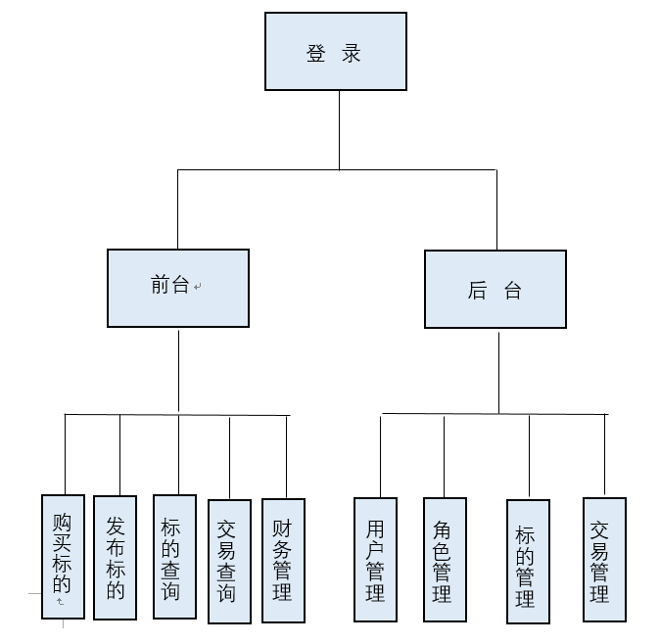
图3-6 功能结构模块图

3.3数据库设计

3.3.1逻辑结构分析
通过一系列的概念模型的分析与设计，我现在便可以进行对概念模型的转换，把相关信息都转化成数据模型（即为逻辑结构），使得系统的数据和信息变数据库表格，在满足需求分析的同时不断转化为实际信息系统的数据和属性，同时数据库管理系统作信息提供和支持。
本系统的关系模型如下：
（1）用户信息（用户id，用户名，密码，邮箱，,姓名，性别，状态，公司名、电话、余额，冻结金额，加密盐值）
（2）标的信息（标的id，电量，单价，交易状态，发布用户，发布时间，标的编号）
（3）交易信息（交易id，交易编号，交易状态，发布用户，发布标的）
（4）角色信息（角色id，角色名）
（5）权限信息（权限id，权限名，url）
分析所得，系统应包含如下几个表：
- user表：系统登录者包括管理员的表格，用来存储用户一系列信息的表。如表3-1所示。
表3-1 user表
属性名 | 变量名称 | 数据类型 | 数据长度 | 是否空值 | 备注
用户id | id | int | 11 | 否 | 主键
状态 | state | 字符型 | 15
姓名 | real_name | varchar | 255
加密盐值 | salt | varchar | 255
用户名 | username | varchar | 255
密码 | password | varchar | 255
邮箱 | id | varchar | 255
性别 | gender | int | 11
电话 | phone_num | varchar | 255
公司名 | company_name | varchar | 255
余额 | balance | decimal | 19,2
冻结金额 | frezen_assets | decimal | 19,2

- role表：用户储存用户相关信息 如表3-2所示。
表3-2 role表
属性名 | 变量名称 | 数据类型 | 数据长度 | 允许空值 | 备注
角色id | Id | int | 11 | 否 | 主键
角色名 | role_name | varchar | 255 | 否

- user_roles表：用于存储用户角色关系的表。结构如表3-3所示。
表3-3 user_roles表
属性名 | 变量名称 | 数据类型 | 数据长度 | 允许空值 | 备注
用户id | users | int | 11 | 否
角色id | roles | int | 11 | 否
- object表：代表标的的数据库表。结构如表3-4所示。
表3-4 object表
属性名 | 变量名称 | 数据类型 | 数据长度 | 允许空值 | 备注
id | id | int | 11 | 否 | 主键
电量 | elect_quantity | decimal | 19,2
单价 | price | decimal | 19,2
交易状态 | trading_status | tinyint | 4
发布用户 | user_id | int | 11
标的编号 | object_num | Varchar | 255
发布时间 | create_time | datetime

- trade表：管理评论的基本信息。结构如表3-4所示。
表3-5 trade表
属性名 | 变量名称 | 数据类型 | 数据长度 | 允许空值 | 备注
id | id | int | 11 | 否 | 主键
交易时间 | create_time | datetime
交易编码 | trade_num | varchar | 255
交易状态 | trade_status | Int | 11
发布用户 | a_user_id | int | 11 | 否
参与用户 | b_user_id | int | 11 | 否
标的 | object_id | int | 11
- perssion表：用于记录展厅的基本信息，如表3-5所示。
表3-6 perssion表
属性名 | 存储代码 | 数据类型 | 数据长度 | 允许空值 | 备注
id | id | int | 11 | 否 | 主键
权限名 | name | varchar | 255 | 否
权限rul | rul | varchar | 255

第4章 系统的实施

4.1 网络结构拓扑图
本系统由本人独立开发，至今并没作任何其他用途，虽然离系统能投放于现今市场还是相当遥远，但考虑到系统的原意就是应用于市面上，往后可能会推广并拓展，所以就需要制定系统的网络结构拓扑图，网络结构拓扑图有助于降低我们安装和配置服务器、路由器、PC机等的难度，还能节约成本，便于维护。经分析，本系统决定采用星型的的网络拓扑结构。如图4-1所示。
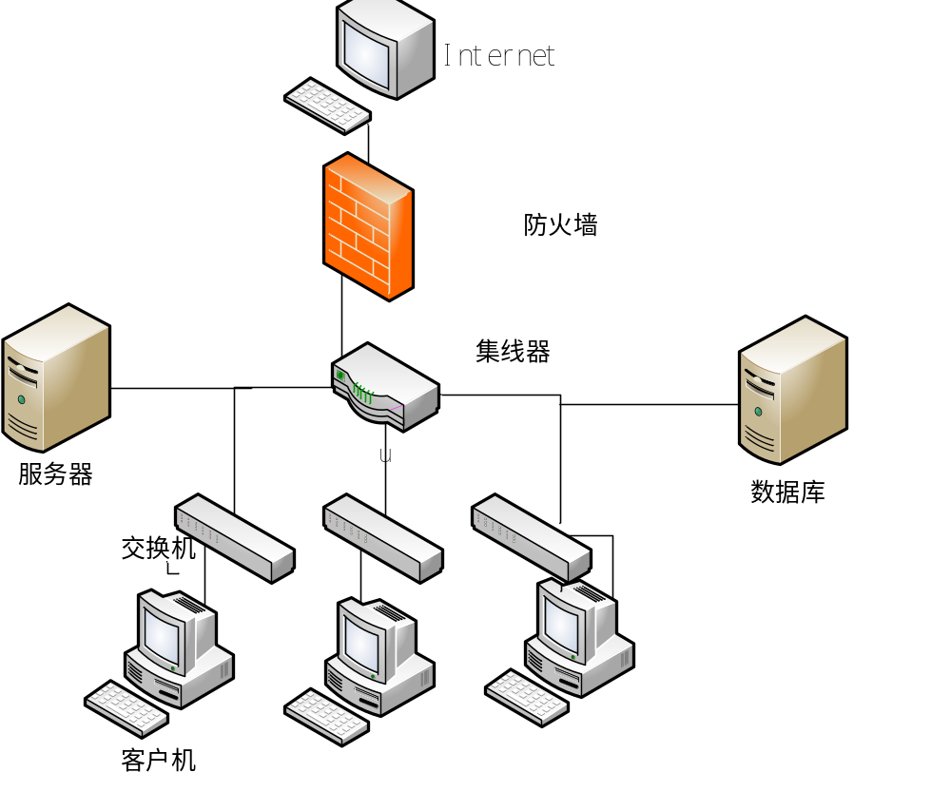
图4-1 网络结构拓扑图

4.2 系统环境
系统环境包括两个方面，第一个是硬件要求，对于运行本系统，计算机硬件所要达到的最低标准或以上。第二是软件要求，具体是指运行系统的平台和开发系统的工具。

4.2.1硬件要求
（1）CPU：P4 1.8GHz或以上
（2）内存：512MB或以上
（3）硬盘：10G或以上

4.2.2软件要求
(1)操作系统：Windows xp/Windows 7/Windows 2003/Windows visa
(2)开发工具：Eclipse
(3)数据库：Mysql
(4)浏览器：IE7以上或其他功能完善的浏览器
(5)服务器：tomcat6.0

4.3 系统架构
本系统采用的是大家相对熟悉和流行的B/S架构模式开发。当然，在B/S结构之前还有一种架构模式，那就是C/S。有对比才有进步，选择B/S架构模式必然有充分的理由。现在我们通过分析两种模式的工作性能来确认正确的选择：
C/S(Client/Serve)结构，中文为客户端/服务器结构。这种结构的特点是客户端与服务器直接相连，把任务安排两端。而这个特点导致了两种后果：1.胖客户端：信息的处理与数据的计算集中在客户端上，导致了客户端要求的网络环境高，而且容易在访问者多的时候发生访问冲突。2.胖服务器：信息的处理与数据的计算集中在服务器上，当连接的用户增多，服务器不胜负荷，容易发生瘫痪、拥挤等情况。
B/S(Brower/Serve),中文为浏览器/服务器结构。鉴于C/S结构性能低下，无法满足日益先进的需求，B/S结构应运而生。人们巧妙地把客户端替换成浏览器，运行系统时再也无需客户端。用户界面由浏览器包办，数据处理集中在前端，主要逻辑事务在服务器运行，形成了三层架构。因为浏览器已经封装好各类网络协议、摒弃了以往庞大的客户端，在提高性能的同时也予以他人方便。从另外一方面来说，本系统是电力交易系统，必须在WEB上运行，如果不是在互联网运行，违背系统能予人方便的原意，满足不了客户需求，也根本达不到盈利的母的显然C/S架构是行不通的。综上所述，觉得采用 B/S架构。

4.4 开发工具及其相关技术
本系统的开发需要运用到了两种工具：Eclipse和Mysql。下面将为大家介绍一下这两种开发工具及其相关技术的特点。

4.4.1 Eclipse
虽然大多数用户很乐于将 Eclipse 当作 Java 集成开发环境（IDE）来使用，但 Eclipse 的目标却不仅限于此。Eclipse 还包括插件开发环境（Plug-in Development Environment，PDE），这个组件主要针对希望扩展 Eclipse 的软件开发人员，因为它允许他们构建与 Eclipse 环境无缝集成的工具。由于 Eclipse 中的每样东西都是插件，对于给 Eclipse 提供插件，以及给用户提供一致和统一的集成开发环境而言，所有工具开发人员都具有同等的发挥场所。
这种平等和一致性并不仅限于 Java 开发工具。尽管 Eclipse 是使用Java语言开发的，但它的用途并不限于 Java 语言；例如，支持诸如C/C++、COBOL、PHP、Android等编程语言的插件已经可用，或预计将会推出。Eclipse 框架还可用来作为与软件开发无关的其他应用程序类型的基础，比如内容管理系统。
基于 Eclipse 的应用程序的一个突出例子是 IBM Rational Software Architect，它构成了 IBM Java 开发工具系列的基础。

4.4.2 Mysql
MySQL是一个关系型数据库管理系统，由瑞典MySQL AB 公司开发，目前属于 Oracle 旗下产品。MySQL 是最流行的关系型数据库管理系统之一，在 WEB 应用方面，MySQL是最好的 RDBMS (Relational Database Management System，关系数据库管理系统) 应用软件。
MySQL是一种关系数据库管理系统，关系数据库将数据保存在不同的表中，而不是将所有数据放在一个大仓库内，这样就增加了速度并提高了灵活性。
MySQL所使用的 SQL 语言是用于访问数据库的最常用标准化语言。MySQL 软件采用了双授权政策，分为社区版和商业版，由于其体积小、速度快、总体拥有成本低，尤其是开放源码这一特点，一般中小型网站的开发都选择 MySQL 作为网站数据库。
由于其社区版的性能卓越，搭配 PHP 和 Apache 可组成良好的开发环境

4.4.3 JSP
JSP全名为Java Server Pages，中文名叫java服务器页面，其根本是一个简化的Servlet设计，它是由Sun Microsystems公司倡导、许多公司参与一起建立的一种动态网页技术标准。JSP技术有点类似ASP技术，它是在传统的网页HTML（标准通用标记语言的子集）文件(*.htm,*.html)中插入Java程序段(Scriptlet)和JSP标记(tag)，从而形成JSP文件，后缀名为(*.jsp)。 用JSP开发的Web应用是跨平台的，既能在Linux下运行，也能在其他操作系统上运行。
它实现了Html语法中的java扩展（以 <%, %>形式）。JSP与Servlet一样，是在服务器端执行的。通常返回给客户端的就是一个HTML文本，因此客户端只要有浏览器就能浏览。
JSP技术使用Java编程语言编写类XML的tags和scriptlets，来封装产生动态网页的处理逻辑。网页还能通过tags和scriptlets访问存在于服务端的资源的应用逻辑。JSP将网页逻辑与网页设计的显示分离，支持可重用的基于组件的设计，使基于Web的应用程序的开发变得迅速和容易。 JSP(JavaServer Pages)是一种动态页面技术，它的主要目的是将表示逻辑从Servlet中分离出来。
Java Servlet是JSP的技术基础，而且大型的Web应用程序的开发需要Java Servlet和JSP配合才能完成。JSP具备了Java技术的简单易用，完全的面向对象，具有平台无关性且安全可靠，主要面向因特网的所有特点。

4.4.4 Tomcat
开发本系统的语言是JAVA语言和JSP语言，由这两种语言搭建一个网站系统还需要一个WEB服务器软件，而现今最主流、最受欢迎的非tomcat莫属。Tomcat是由Apache基金会研发出来的一个轻量级服务器，tomcat实质上是JSP和servlet语言的一个容器，tomcat处理好一系列的JSP和servlet请求便将至反馈到服务器。而tomcat之所以得到众多开发者的青睐，是因为它有如下几个优点：
（1）tomcat免费为使用者提供服务，不收取任何费用；
（2）tomcat取得了SUN公司的支持，最新的servlet和JSP语言的规范都架入了tomcat之中，用户无须担心开发时获取不到最新的规范；
（3）tomcat性能卓越、稳定性高而且占用系统资源少。

第5章 系统的设计与开发
经过前面一系列的系统需求分析到系统设计分析，现在就是检验成果的时候了，运用Eclipse和Mysql作为我们的开发工具，基本实现了系统的核心，业务逻辑基本流畅，但上文提及的基本功能和需求都几近实现了，下面对系统的主要功能和界面进行详细的介绍。

5.1 登录功能的设计与开发
作为一个电力交易系统网站，系统分别由两类型的用户操作，一类是客户，操作的是前台，包括首页、发布标的、查看发布的标的，完成交易等等。二类是管理员，操作的是后台，负责对用户，角色的管理等，如用户的登录界面如图5-1所示；


图5-1 客户与管理员登录界面

5.2 系统注册设计与开发
作为一个电力交易系统网站，自然会有一个注册页面，其中包需要填写的括用户名，公司名称，密码，邮箱等用户信息的填写，如图5-2所示，其中应该具有非空验证，格式验证的功能，如图5-3；

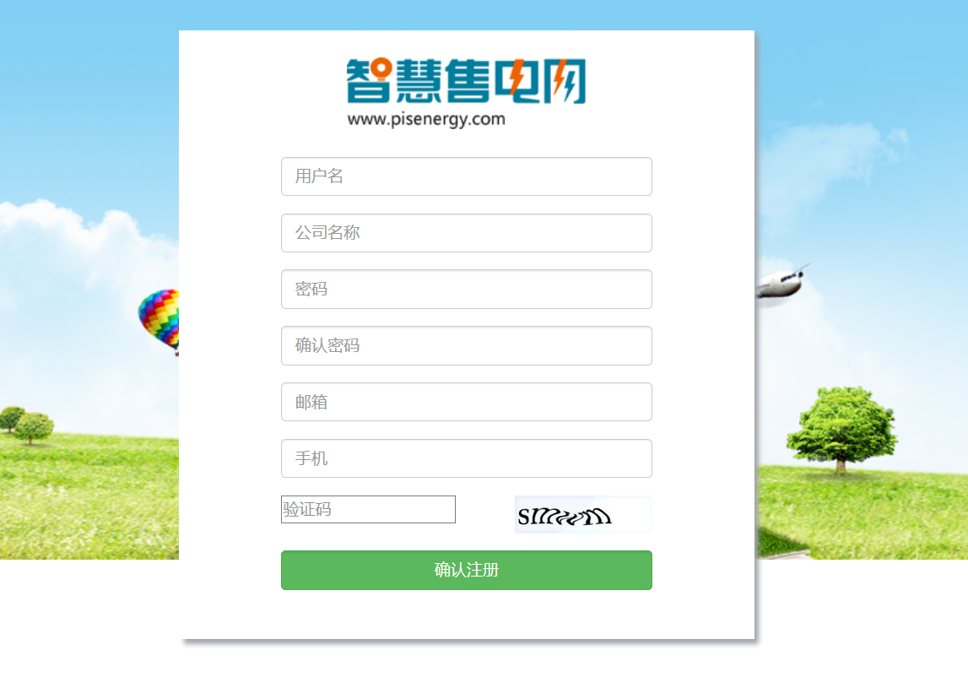
图 5-2
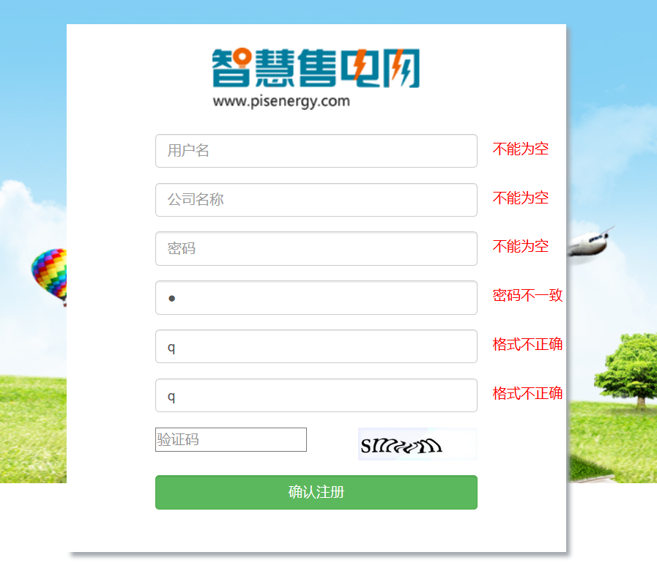
图5-3

5.3 系统前台功能设计与开发
本系统的前台包括发布首页，发布发布标的，购买，完成交易等功能。一下对前台功能进行的设计与开发进行介绍。

5.3.1 首页
首页功能：前台首页包括标的发布和标的展示以及购买的功能，如图5-4所示

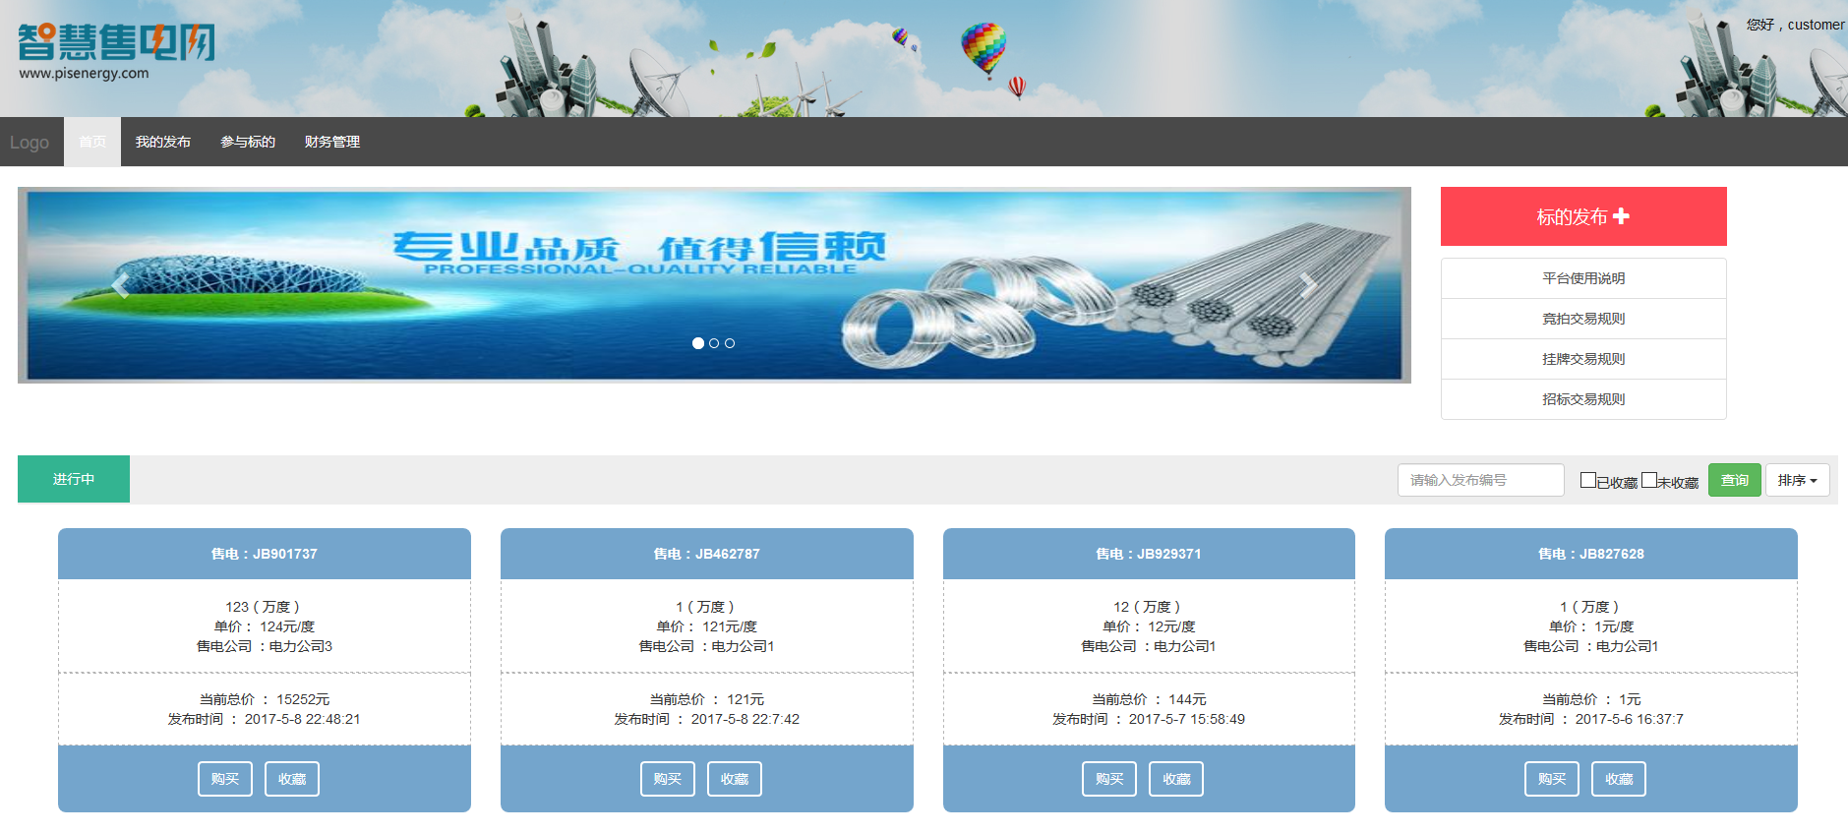
图5-4 首页
标的发布功能：点击标的发布按钮，弹出图5-5所示的对话框，对标的进行发布
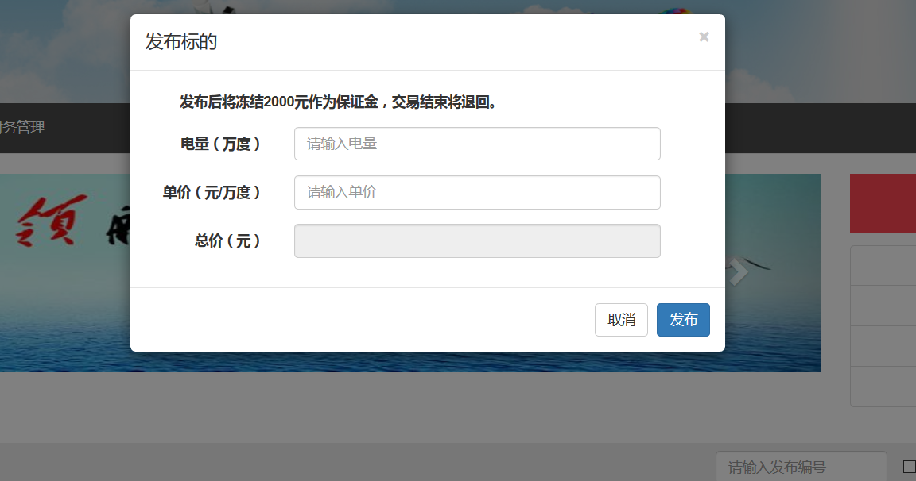
图5-5 发布标的
标的购买功能：点击够买跳转到购买说明界面，点击提交保证金就可以，如图5-6
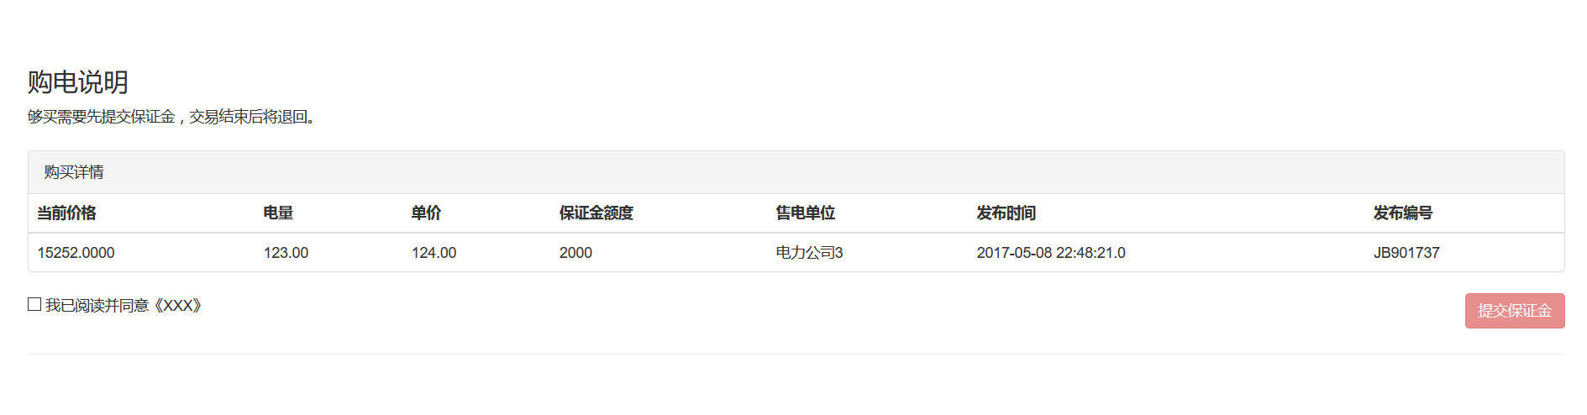
如图5-6

5.3.2 我的发布
我的发布，主要是展示客户发布标的的详细，以及客户发布的标的产生的交易，其中还包括了取消未交易标的功能，也就是删除标的，其中还包括查询，分页等功能。如图5-7，图5-8所示
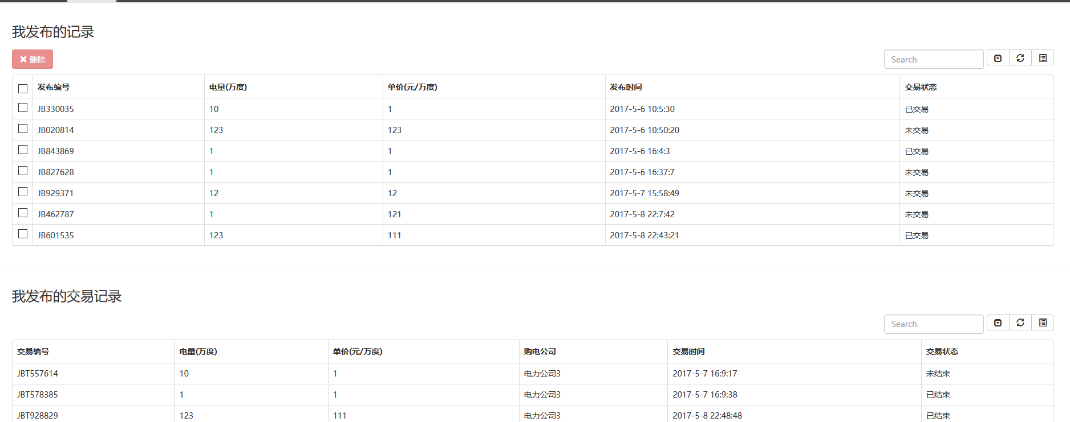
图5-7我的发布界面
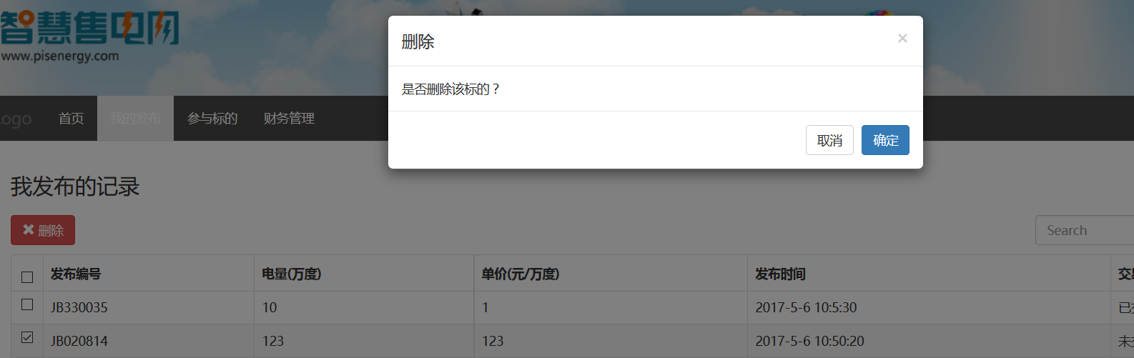
图5-8删除标的界面

5.3.3 参与标的
参与保底，主要是展示客户参与标的的详细，以及客户参与的标的产生的交易，其中还包括了完成易标的功能，其中还包括查询，分页等功能。如图5-9，图5-10所示

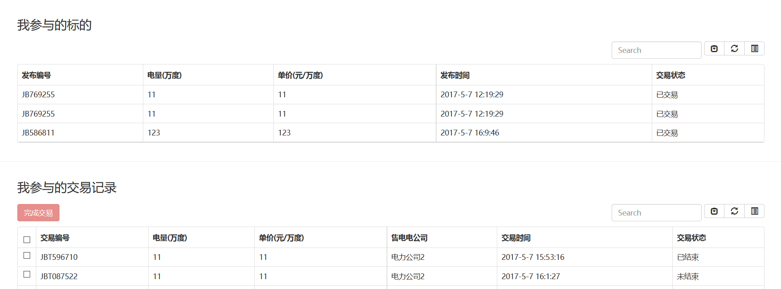
图5-9 参与标的

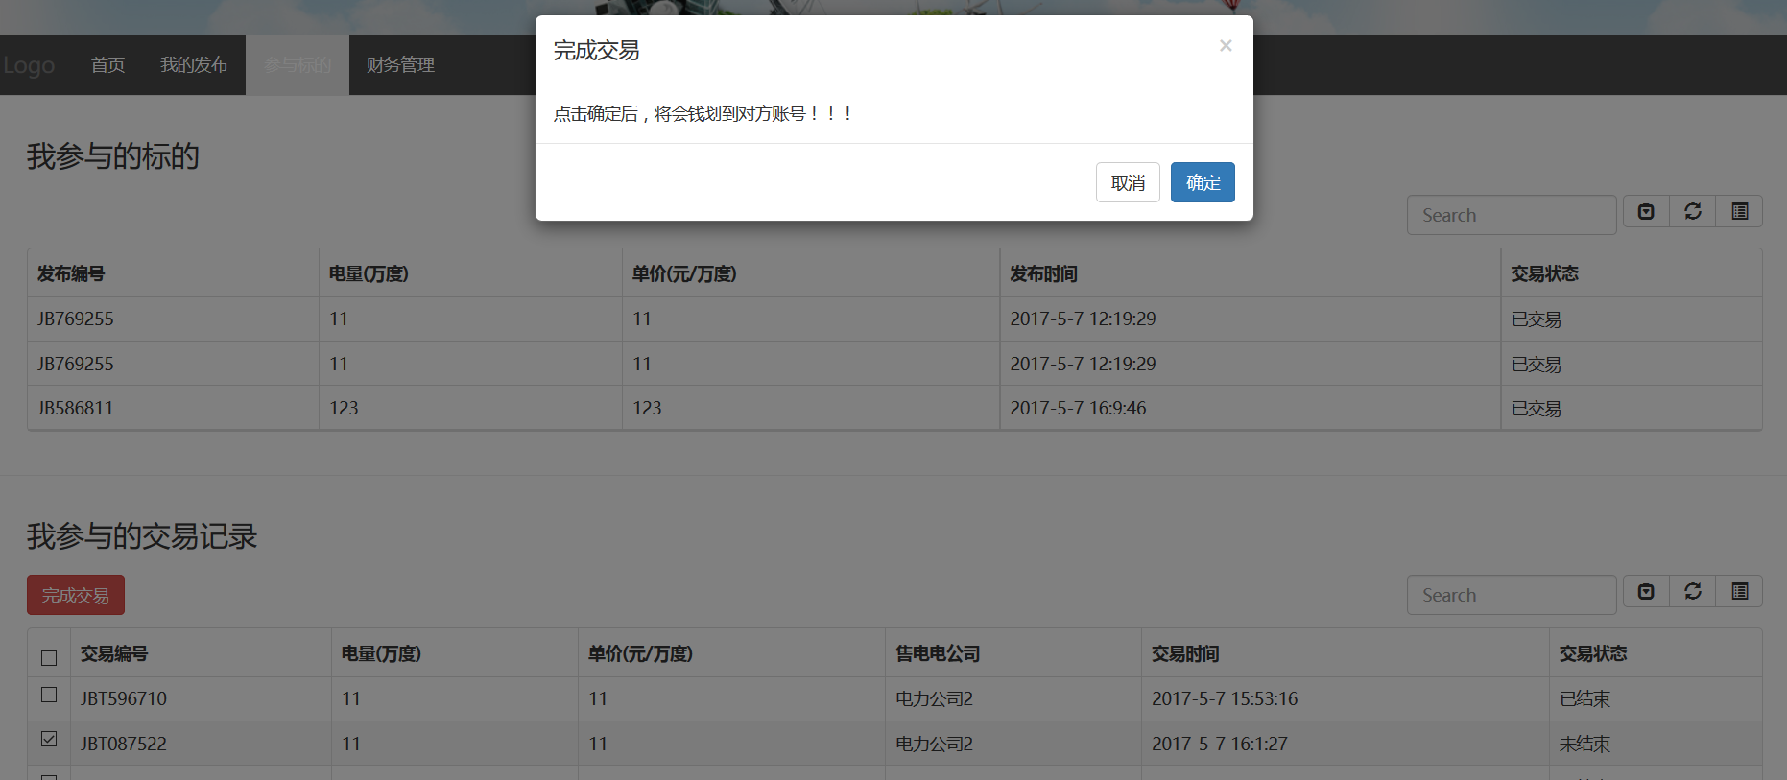
图5-10 完成交易

5.3.4 财务管理
财务管理主要是充值功能，其中还包括显示可用余额，冻结，总余额功能，财务管理如图5-11，图5-12所示。

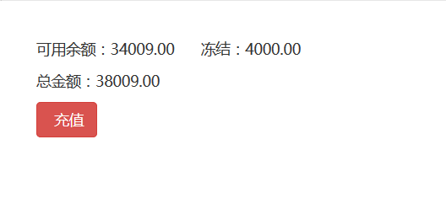
图5-11 财务管理界面
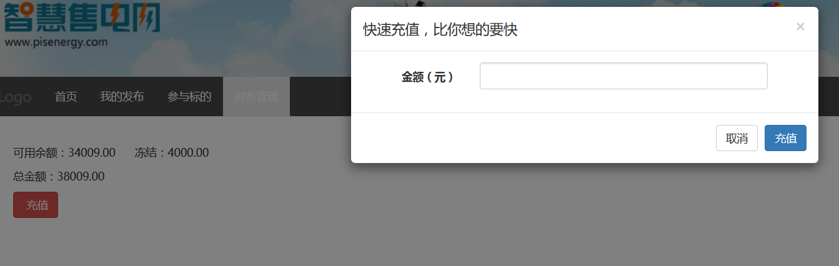
图5-12 充值界面

5.4 系统后台的设计与开发
操作后台的是系统的管理员以及超级管理员，主要工作是规范和维护系统的日常运作，确保系统用户信息角色信息能及时更新，其中包括，用户信息，角色信息，标的管理，交易管理等。

5.4.1 用户管理
系统查看已注册的用户，对客户资料进行检测，对于一些非法用户进行修改或删除，如图5-13所示
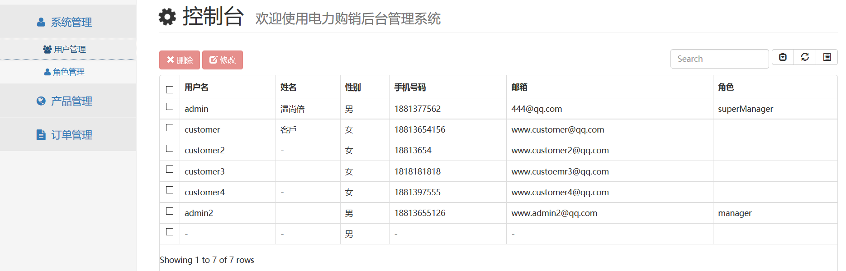
图5-13用户管理

5.4.2 角色管理
主要对管理员角色的分配，如图5-14所示。
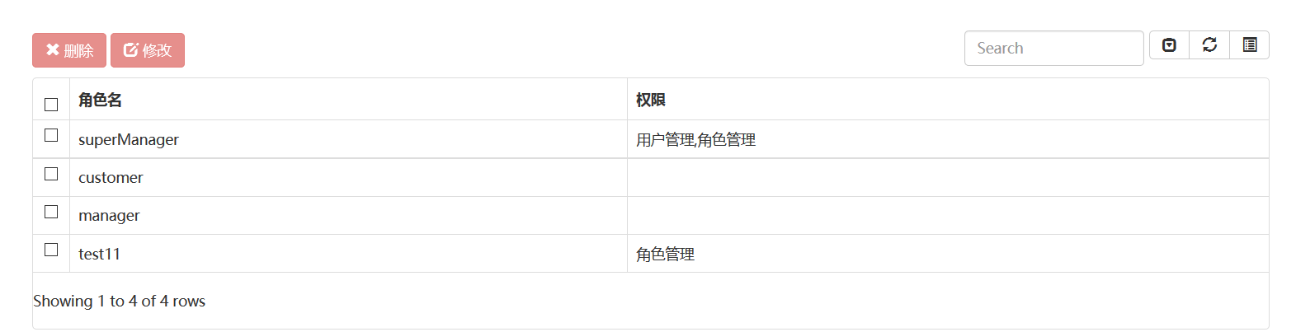
图5-14 角色管理

5.4.3 标的管理
标的管理主要对可以产生的标的进行管理，包括删除，修改等功能。

5.4.3 交易的管理
交易的管理主要对可以产生的交易的进行管理，包括删除，修改等功能。

总结
说快也快，即将要离开这片培养我四年、滋润了我四年的地方，四年内的千丝万缕岂能一一尽诉。但路再长，终归会有终点，天下无不散的酒席，随着我的毕业设计的完结，我的大学生活也将准备画上一个完美的句号。
毕业设计的顺利完成，不单单是我自己努力的结果，更多是身边的人的的帮助，其中我最感谢的当然是我的指导老师。认为他是个容易相处而且能取得帮助的良师益友，在大三开始，进入指导老师的实验室开始，我的指导老师给了我很多资源与条件以及指导。诚如我所言，从设计的提交完成论文，老师都给予了我很大的帮助，对我交的资料进行审查，并及时提醒我什么时候该交什么资料，让我的毕业论文顺利完成。对于我们的不足，还会及时提醒，感激之情，无法言表，唯有再次感谢恩师。回想起大一刚入学的时候，自己什么都不知道，多亏了多位老师的教导与指引
当然在这里不单单要感谢自己的恩师。我还得得四年内与我朝夕相对的小伙伴们，我的室友们，同班同学们，以及大学校友们。他们的出现让我的大学生活更完美，同时，写论文时，跟同学们的交流也让我收益匪浅。
最后还得的感谢我的家人一直对我的理解与支持，家人们的帮助给予让我无忧无虑的4年里不断优化自己。
虽然说论文代表着本科的结束，但同时是我人生新的起点，工作，考研。也许以后的路再也没有学校那么自由，不过，我一定会继续努力，要在工作或以后的考研路上更精彩。

附录
部分核心代码：
/**
* 登录的控制层
* @author wen
*
*/
@Controller
public class LoginController {

@Autowired
private LoginService loginService;

@Autowired
private UserManagerService userService;

@RequestMapping(value="/login")
public ModelAndView FrontLogin(String username,String password) {

UsernamePasswordToken token = new UsernamePasswordToken(username, password);
Subject subject = SecurityUtils.getSubject();
try {
subject.login(token);
} catch (IncorrectCredentialsException ice) {
// 捕获密码错误异常
ModelAndView mv = new ModelAndView("error");
mv.addObject("message", "password error!");
return mv;
} catch (UnknownAccountException uae) {
// 捕获未知用户名异常
ModelAndView mv = new ModelAndView("error");
mv.addObject("message", "username error!");
return mv;
} catch (ExcessiveAttemptsException eae) {
// 捕获错误登录过多的异常
ModelAndView mv = new ModelAndView("error");
mv.addObject("message", "times error");
return mv;
}
User user = userService.findByUsername(username);
User userSession = new User();
userSession.setId(user.getId());
userSession.setRealName(user.getRealName());
userSession.setUsername(user.getUsername());
subject.getSession().setAttribute("user", userSession);
List<Role> roles = user.getRoles();
for (Role role : roles) {
if("manager".equals(role.getRoleName()) ||"superManager".equals(role.getRoleName())){
return new ModelAndView("redirect:back/index");
}
}
return new ModelAndView("redirect:front/index");

}

}

参考文献
[1]陈磊. 电力产业管制改革的国际比较研究[D].福建师范大学,2012.
[2]高慧. C/S到B/S模式转换的技术研究[D].中国海洋大学,2009.
[3]王春雨. 信息系统开发方法与评价研究[D].西南石油学院,2003.
[4]王扬. 宏观因素对项目可行性研究与项目评估影响的研究分析[D].山东科技大学,2004.
[5]陈素丽. 基于C/S模式的辅助教学系统的研究与实现[D].大庆石油学院,2004.
[6]吕超. 基于B/S与C/S混合模式的板材套料与定额管理系统设计与开发[D].大连交通大学,2010.
[7]甘树满. 基于Eclipse的WEB应用快速开发工具的研究与实现[D].中国地质大学（北京）,2006.
[8]牟向宇. 基于J2EE的交通规费征收管理系统[D].重庆大学,2009.
[9]张卫云. 基于Web的内容管理系统的研究与开发[D].华北电力大学（北京）,2004.
[10]李勤超. 基于本体的地理信息语义转换模型与方法研究[D].解放军信息工程大学,2011.
[11]刘进坡. UML在信息系统开发中的应用研究[D].河北大学,2005.
[12]李宝民. 软件体系结构建模研究与应用[D].大连海事大学,2005.
[13]韩静. 对当代建筑策划方法论的研析与思考[D].清华大学,2005.

致谢
说快也快，即将要离开这片培养我四年、滋润了我四年的地方，四年内的千丝万缕岂能一一尽诉。但路再长，终归会有终点，天下无不散的酒席，随着我的毕业设计的完结，我的大学生活也将准备画上一个完美的句号。
毕业设计的顺利完成，不单单是我自己努力的结果，更多是身边的人的的帮助，其中我最感谢的当然是我的指导老师。认为他是个容易相处而且能取得帮助的良师益友，在大三开始，进入指导老师的实验室开始，我的指导老师给了我很多资源与条件以及指导。诚如我所言，从设计的提交完成论文，老师都给予了我很大的帮助，对我交的资料进行审查，并及时提醒我什么时候该交什么资料，让我的毕业论文顺利完成。对于我们的不足，还会及时提醒，感激之情，无法言表，唯有再次感谢恩师。回想起大一刚入学的时候，自己什么都不知道，多亏了多位老师的教导与指引
当然在这里不单单要感谢自己的恩师。我还得得四年内与我朝夕相对的小伙伴们，我的室友们，同班同学们，以及大学校友们。他们的出现让我的大学生活更完美，同时，写论文时，跟同学们的交流也让我收益匪浅。
最后还得的感谢我的家人一直对我的理解与支持，家人们的帮助给予让我无忧无虑的4年里不断优化自己。
虽然说论文代表着本科的结束，但同时是我人生新的起点，工作，考研。也许以后的路再也没有学校那么自由，不过，我一定会继续努力，要在工作或以后的考研路上更精彩。

